**Class-diagram-v1.0**

Όνομα Έργου: Train-Up

Κωδικός: Class-diagram

Έκδοση: v1.0

**Μέλη Ομάδας**

* Γεώργιος Αυγεράκης, ΑΜ: 1067441.
* Φωτεινή Παπαζαφειρίου, ΑΜ: 1071399.
* Όλγα Μελιάδη, ΑΜ: 1080448.
* Μαρία Γκότση, ΑΜ: 1064283.
* Κωνσταντίνος Κωνσταντάτος, ΑΜ: 1067461.

**Κατανομή Ρόλων στο παρών τεχνικό κείμενο**

* Γιώργος Αυγεράκης: Contributor, Peer Reviewer
* Φωτεινή Παπαζαφειρίου: Contributor, Peer Reviewer
* Όλγα Μελιάδη: Contributor, Peer Reviewer
* Μαρία Γκότση: Contributor, Peer Reviewer
* Κωνσταντίνος Κωνσταντάτος: Contributor, Peer Reviewer

Ο σύνδεσμος για το repository της ομάδας μας στο Github είναι [εδώ.](https://github.com/georgavg/Software_Engineering)

**Class Diagram**

Το τελικό διάγραμμα κλάσεων του έργου μας, παρουσιάζεται στις εικόνα 1. Για καλύτερη προβολή του διαγράμματος, προτείνεται να το δείτε από το svg που έχουμε ανεβάσει στο Github repository.

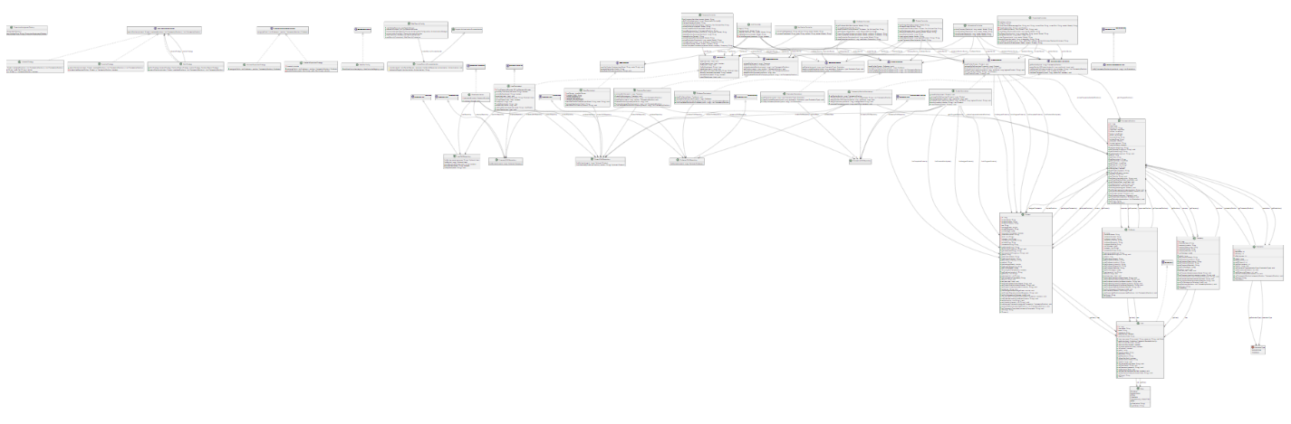

Εικόνα : Class Diagram

Εργαλεία που χρησιμοποιήθηκαν

Η συγγραφή του παρόντος τεχνικού κειμένου έγινε με την χρήση του Microsoft Word. Το διάγραμμα κλάσεων υλοποιήθηκε με το εργαλείο plant-uml στο περιβάλλον του Eclipse.